


汇编与接口 课 程 设 计

团队实验报告

学 院 | 计算机学院
专 业 | 计算机科学与技术
指导老师 | 王娟
组 长 | 王佳乐
组 员 | 张景飞 杨若溪 熊峰
组长联系方式 | 19902196640

二O二 六年 九 月
目 录
1 项目简述 1
2 组员分工 1
3 设计目的 2
4 设计环境 2
5 设计原理及内容 3
5.1 系统结构与处理器接口 3
5.2 MMIO寄存器与事务语义 3
5.3 UART时序与接收FIFO 4
5.4 数码管与板级控制 5
5.5 IP封装与独立复用 6
6 汇编程序设计与实现 8
6.1 程序组织与存储布局 8
6.2 接收行与命令解析 8
6.3 HELP与ADD实现 9
6.4 SORT与十进制输出 9
7 测试方法与实际结果 10
7.1 仿真方法与测试覆盖 10
7.2 命令与边界测试 12
7.3 板级顶层仿真 14
7.4 IP验证与综合实现 14
7.5 开发板功能测试 17
8 关键问题与解决方法 18
9 总结 19
10 参考文献 20

1 项目简述
本实验基于RV32I五级流水线处理器，完成UART接口控制器、接收FIFO、存储器映射I/O（MMIO）及数码管显示模块的集成，并采用汇编语言实现串口命令交互系统。实验内容包括接口时序设计、寄存器访问协议、可复用IP封装、汇编应用开发及分层功能验证。处理器作为程序执行平台，其访存接口与流水线相关处理为外设访问提供支持。
系统启动后发送“Hi.”及回车换行，并将显示寄存器初始化为0x2026；随后按行接收HELP、ADD和SORT命令。HELP返回命令列表，ADD完成两个32位有符号整数的加法运算，SORT完成五个有符号整数的升序排列。运算结果以十进制文本经串口输出，同时以十六进制形式显示于数码管。程序不自动回显输入字符。
采用Vivado 2019.2进行功能仿真，10组测试均通过自动比对。接口IP完成封装及独立实例验证，板级工程完成综合、布局布线和位流生成；实现结果的建立时间最差裕量为2.291 ns，保持时间最差裕量为0.068 ns，设计规则检查违规数为0。

2 组员分工
小组按照CPU与MMIO集成、UART接口、汇编软件及板级接口划分工作，成员分工如下。
成员 | 汇编部分分工 | 主要职责
王佳乐 | CPU访存适配与MMIO集成 | 负责数据访存通路适配、MMIO地址规划与接口集成，以及系统联调和访存时序核对。
张景飞 | UART收发与状态逻辑 | 负责UART收发、波特率分频和状态控制，以及连续字符、忙状态与接收读取逻辑验证。
杨若溪 | 汇编程序与机器码 | 负责汇编程序编写、机器码生成与加载，以及程序执行、串口输出和显示结果核对。
熊峰 | 七段数码管、按键与开发板接口 | 负责动态扫描、按键消抖与页面切换、板级顶层及引脚约束，承担综合实现和开发板接口验证任务。

3 设计目的
本实验旨在建立汇编程序与硬件接口之间的完整交互过程，理解处理器通过访存指令控制外设的机制，掌握异步串行通信、缓冲队列及输入错误处理方法，并通过功能仿真和实现分析评价系统设计。具体目标及验证方法如下。
设计目标 | 实现内容 | 验证方法
掌握接口控制原理 | UART收发、8字节FIFO与状态寄存器 | 检查串行帧、队列边界和错误处理
完成软硬件协同 | CPU、RAM、MMIO与数码管集成 | 检查外设读写和流水线相关行为
实现汇编交互应用 | HELP、ADD、SORT及十进制格式化 | 自动比对正常响应、边界值和异常输入
实现接口复用 | 将UART与MMIO桥封装为自定义IP | 独立实例与系统RTL逐周期比较
评价系统实现 | 板级约束、综合、布局布线及位流生成 | 分析资源占用、时序裕量和DRC结果

4 设计环境
项目 | 配置
工具与语言 | Vivado 2019.2；Verilog HDL与RV32I汇编
仿真工具 | xvlog、xelab和xsim
目标平台 | EES-338精工实验开发板；xc7a35tcsg324-1
时钟 | 板级输入100 MHz；CPU及UART工作时钟50 MHz
UART参数 | 115200 baud；8位数据、无校验、1位停止位；无硬件流控
存储资源 | 指令ROM为1024个32位字；数据RAM为4096字节
默认应用 | hello_uart.S；生成331个32位指令字
板级顶层 | asm_board_top

功能仿真通过缩小UART分频参数缩短测试时间，协议帧结构和软件交互流程保持一致。仿真中的串行位宽与实际115200 baud通信采用不同时间尺度，相关参数在测试方法中分别说明。

5 设计原理及内容

5.1 系统结构与处理器接口
RV32I采用加载—存储体系结构，寄存器间运算由整数运算指令完成，存储器访问由加载和存储指令完成[1]。本系统利用这一访问方式，将外设寄存器映射到统一地址空间；汇编程序通过lw、sw等指令查询状态、接收字符、发送数据及更新显示值。外设地址与寄存器含义由本系统定义。
处理器由取指、译码、执行、访存和写回五个阶段组成，采用数据前递、Load-Use停顿以及分支和跳转刷新机制处理流水线相关。指令ROM保存机器码，数据RAM保存输入缓冲区、排序数组、十进制位权表和调用栈。现有译码逻辑支持37种常用RV32I整数指令，另识别用于测试结束的ECALL；本实验验证范围为应用所使用的指令及外设访问相关行为。
CPU在访存阶段检查地址高四位，当地址[31:28]为0x4时选通MMIO空间，同时屏蔽普通RAM访问。uart_mmio_bridge进一步比较完整地址并完成寄存器译码。接收数据由UART状态机送入FIFO，发送数据由独立发送状态机输出，显示寄存器则连接至七段数码管扫描模块。

5.2 MMIO寄存器与事务语义
地址 | 访问方式 | 功能与副作用
0x40000000 | 写TX | 发送就绪时接受低8位；发送忙或请求待接受时不覆盖数据
0x40000004 | 读RX | 返回旧队首并出队；空读返回0；清除已有接收错误
0x40000008 | 读状态 | 返回发送状态、接收状态、错误标志及FIFO数量；读取不清除错误
0x40000010 | 写显示 | 锁存32位数码管显示值

状态位 | 定义
bit0 | TX ready，等于!(uart_tx_busy || uart_tx_start)
bit1 | RX非空，FIFO中至少存在1个字节
bit2 / bit3 | frame_error / rx_overrun，均为粘滞错误标志
bit4 | FIFO数量大于或等于7
bits8:5 | FIFO数量，范围为0～8
bits31:9 | 固定为0

接收数据寄存器具有读取即出队的副作用，因此软件先查询状态，再在FIFO非空时读取数据。读取RX还可清除已有错误标志；若同一时钟边沿出现新错误，则优先保留新错误。发送就绪信号同时考虑busy和tx_start，避免相邻写事务覆盖尚未被发送状态机接受的数据。

5.3 UART时序与接收FIFO
UART采用异步串行传输，收发双方依据约定波特率解释起始位、数据位及停止位[2]。本系统采用8N1帧格式：空闲状态为高电平，随后发送一个低电平起始位、由低位到高位的8位数据和一个高电平停止位。50 MHz时钟下取整数分频值434，实际波特率约为115207.37 baud，相对115200 baud的误差约为0.0064%。
异步输入进入同步时钟域时，采用寄存器链可降低亚稳态向后级逻辑传播的风险[3]。本设计对UART接收引脚进行两级同步，在检测到低电平后于起始位中点再次确认，随后逐位进行中心单点采样。该实现未采用多数表决过采样。停止位为低时，接收帧不进入FIFO，同时置位frame_error；输入持续为低时，接收器等待其恢复高电平后重新检测起始位。
接收FIFO深度为8字节，读写指针各为3位，数量计数器为4位。队列满且无同时出队时，丢弃新字节并置位rx_overrun；队列满且同时发生出队与入队时，接受新字节且数量保持为8。队列空且读取与接收同时发生时，本次读取返回0，新字节保留在队列中供后续读取。队首数据在出队前保持稳定。
软件采用逐行请求与响应机制，主机在收到当前响应后发送下一条命令。8字节FIFO能够缓冲有限突发输入；持续超出处理速率的输入仍可能导致溢出。若过载造成行结束符丢失，主机需停止发送，等待已有响应并补发行结束符，使软件恢复命令边界。
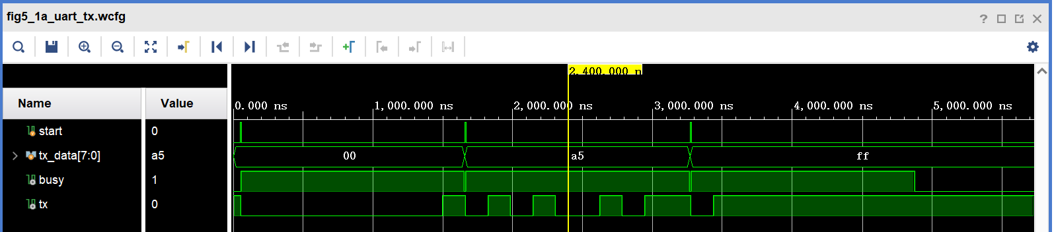
(a) UART发送帧
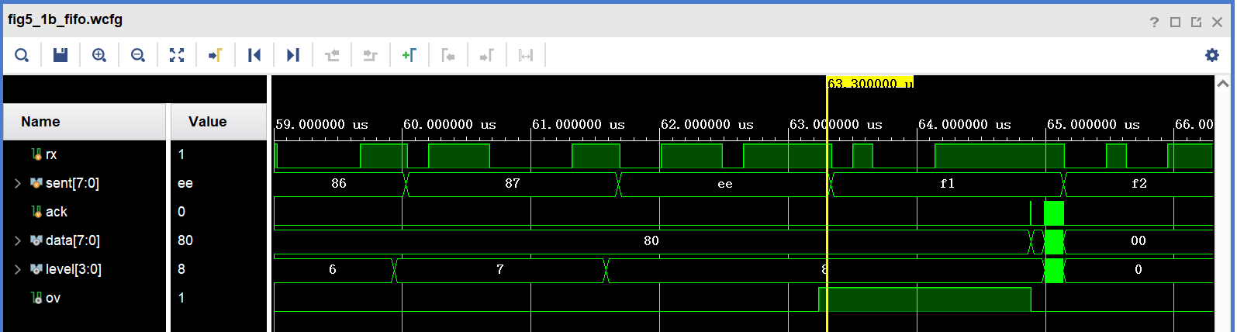
(b) FIFO满队列与读写边界
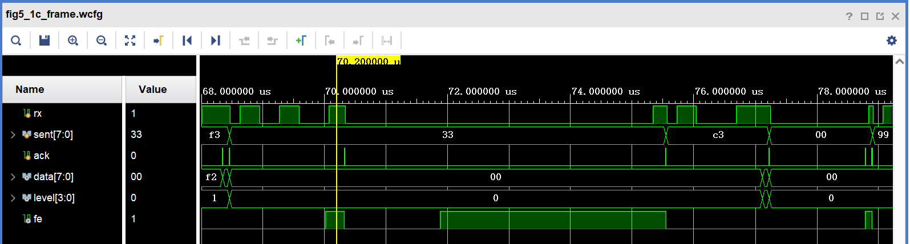
(c) 帧错误与接收恢复
图5-1 UART收发与FIFO边界条件仿真波形

5.4 数码管与板级控制
seven_seg_scan对32位显示值进行八位十六进制动态扫描。扫描时钟为100 MHz，单次数码位保持12500个时钟周期，即125 μs；八位完整扫描周期约为1 ms。串口输出采用十进制，数码管显示采用十六进制编码，例如十进制46对应低四位002E；负数以32位补码形式显示。
复位后默认页面为4，按键触发后的切换顺序为4→5→6→7→0→1→2→3→4。页面0～3依次显示PC、当前指令、x10和RAM[0]，页面4显示应用结果，页面5显示UART状态，页面6显示FIFO数量，页面7显示最近成功结果。页面4和页面7均连接同一显示寄存器，未设置独立历史存储。
板级顶层针对100 MHz时钟域和CPU时钟域分别设置复位同步电路，采用异步置位、同步释放方式[3]。时钟、低有效复位、UART发送、UART接收和页面按键分别约束至T5、P15、T4、N5和R17引脚。页面按键经消抖后产生切换事件。

5.5 IP封装与独立复用
Vivado自定义IP封装将RTL源文件、接口、参数及相关文件组组织为可由IP Catalog识别和复用的组件[4]。本实验将UART控制器与MMIO桥封装为bit.edu.cn:interface:uart_mmio_bridge:1.0，采用自定义MMIO信号接口。打包流程以系统RTL为源，检查封装副本的一致性，并生成组件描述及参数配置文件。
独立验证工程通过IP Catalog实例化该组件，对封装IP与重命名的系统RTL施加相同MMIO事务，并逐周期比较公开输出。比较覆盖外设访问及相关状态变化，用于检查封装和实例连接是否保持原有行为。IP封装与独立验证均通过。
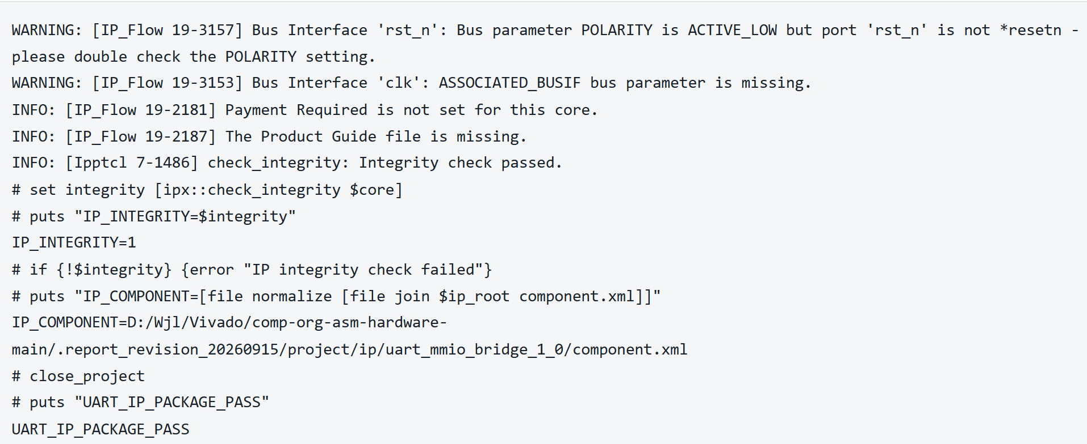
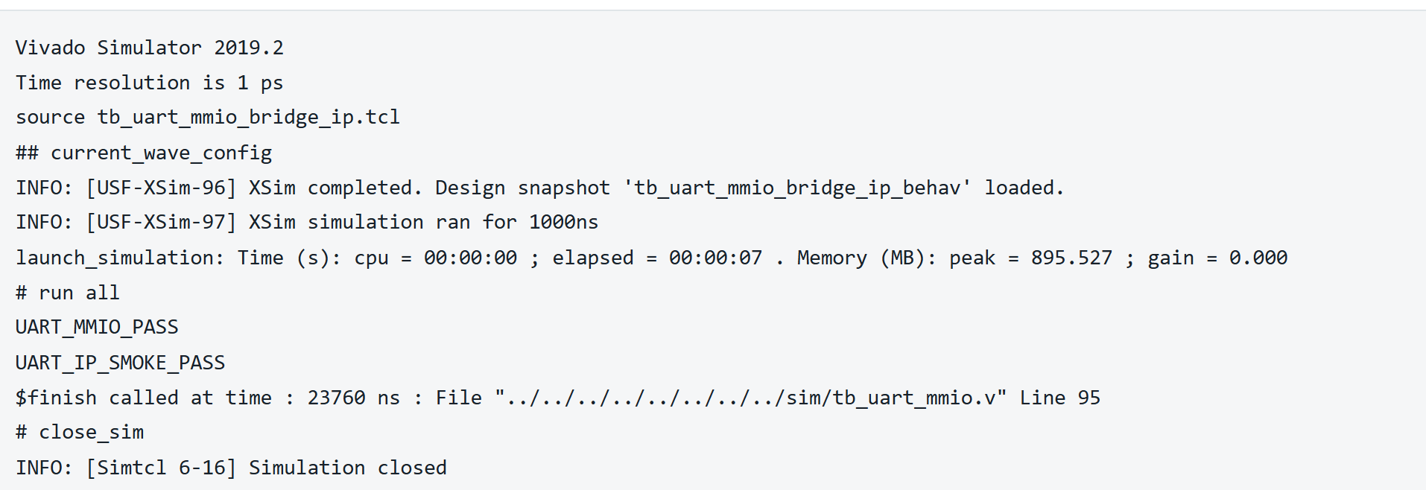
图5-2 UART接口IP封装及独立验证结果
注：图中为已有验证材料的浏览器查看页截图，包含原文节选或字段读取展示，非Vivado原生界面。

6 汇编程序设计与实现

6.1 程序组织与存储布局
程序文件 | 功能
hello_uart.S | HELP、ADD和SORT命令应用，为板级默认ROM来源
hello_echo.S | 启动字符串及字符回显回归程序
echo_uart.S | 基础回显程序，发送前查询TX ready
mmio_hazards.S | 外设访存及流水线相关测试程序

RAM字节地址 | 用途
256～320 | 65字节输入缓冲区，容纳最多64字节正文及NUL终止符
384～403 | 5个32位整数构成的排序数组
640～679 | 10个32位十进制位权，依次为10的9次方至1
4096向低地址增长 | 调用栈，用于保存嵌套调用的返回地址等状态

初始化过程设置栈指针和MMIO基址，建立十进制位权表，写入初始显示值并发送启动字符串。编码器支持li、mv等伪指令，并将其展开为基本指令；标签地址按展开后的指令长度计算。编码检查覆盖独立已知机器码、伪指令展开后的标签定位、立即数范围与对齐错误，四份ROM均与重新编码结果一致。

6.2 接收行与命令解析
主循环轮询UART状态，优先检查frame_error和rx_overrun，再读取接收FIFO。寄存器s1保存行长度，s2保存丢弃标志，s3记录上一行结束符是否为CR。CR和LF均可结束一行；CR之后紧接的LF被跳过，从而避免CRLF导致重复执行。空行和全空格行不产生响应。
输入处理限定命令名为大写形式，参数采用十进制数字及可选负号，字段之间以空格分隔。解析过程检查完整命令名、参数数量、数字格式及取值范围。小写命令、TAB、嵌入NUL、正号、单独负号、缺失或额外参数均导致ERR响应。正文长度超过64字节时置丢弃标志，直至读到行结束符后返回一次ERR并复位行状态。
检测到接收错误或FIFO溢出时，当前行进入丢弃状态，防止缺失或损坏的字节形成误执行命令。程序以行结束符作为恢复边界，恢复后继续接收下一条完整命令。该策略能够隔离异常输入，但不能重建已丢失的数据。

6.3 HELP与ADD实现
HELP要求命令后无参数，执行后返回“HELP ADD SORT”及回车换行，并保持显示值。ADD要求恰好两个32位有符号整数。十进制累加通过左移3位与左移1位相加实现乘10；累加前比较214748364以及末位上界，正数末位最大为7，负数绝对值末位最大为8，使输入范围限定为−2147483648～2147483647。
RV32I整数加法保留低32位结果，不自动报告有符号溢出[1]，因此程序通过软件完成检查。设两个操作数为a、b，结果为s，则当((s XOR a) AND (s XOR b))的符号位为1时判定溢出。只有参数检查与溢出检查均通过后，程序才更新显示寄存器并发送结果；非法输入保持上一次成功显示值。
add s7, s5, s6
xor t0, s7, s5
xor t1, s7, s6
and t0, t0, t1
blt t0, zero, command_error
sw s7, 16(s0)

6.4 SORT与十进制输出
SORT要求恰好五个整数，首先将参数存入RAM数组，再进行四轮冒泡排序，内层比较次数逐轮递减。相邻元素采用有符号比较，逆序时交换，因而能够处理负数、重复值及32位整数边界。完成后按升序发送全部元素，以空格分隔，并将最小值写入显示寄存器。
print_number先处理数值符号，再按10的9次方至1的位权依次计算十进制数字。每位最多进行9次减法，无需乘除法扩展。对INT32_MIN，其绝对值位模式为0x80000000，程序采用无符号比较处理该值。输出过程抑制前导零，数值0仍输出字符“0”。嵌套调用通过栈保存返回地址，发送子程序保留格式化过程使用的寄存器。
putc:
lw t5, 8(s0)
andi t5, t5, 1
beq t5, zero, putc
sw a0, 0(s0)
jalr zero, 0(ra)
putc在每次发送前查询TX ready，待发送通道空闲后写入数据寄存器，确保字符按程序顺序输出。应用的可观察响应由启动字符串、命令结果和错误提示组成。

7 测试方法与实际结果

7.1 仿真方法与测试覆盖
验证采用RTL行为仿真，依次完成源文件编译、设计展开及仿真运行[5]。测试按接口单元、处理器集成和板级顶层三个层次组织，通过自动断言比较预期行为与实际输出，并设置超时检测，避免未完成测试被误判为通过。软件编码检查、IP独立验证及实现分析分别验证程序映像、封装一致性和物理实现约束。
命令测试平台从UART TX线上重新采样并解码字节，逐字节比较响应，同时检查显示寄存器、错误状态及额外输出。CPU命令测试的时钟周期为10 ns，UART分频值为32；板级命令测试的输入时钟周期为10 ns、CPU时钟周期为20 ns，UART分频值为16。两类测试的串行位宽均为320 ns。
测试平台 | 主要检查内容 | 结果
tb_uart_controller | 发送帧、FIFO空满、回绕、同时读写及错误恢复 | 通过
tb_uart_mmio | 连续读取、发送请求窗口、状态及地址隔离 | 通过
tb_data_mem | 字节、半字和字访问 | 通过
tb_seven_seg_scan | 2026段码及位选扫描 | 通过
tb_cpu_uart | 启动字符串及显示回归 | 通过
tb_cpu_uart_echo | 基础回显回归 | 通过
tb_cpu_mmio_hazards | 前递、Load-Use及跳转错误路径 | 通过
tb_cpu_uart_command | 命令、整数边界、输入错误、过载与恢复 | 通过
tb_board_top | 原板级回显系统回归 | 通过
tb_board_uart_command | 默认命令ROM、复位及按键页面切换 | 通过
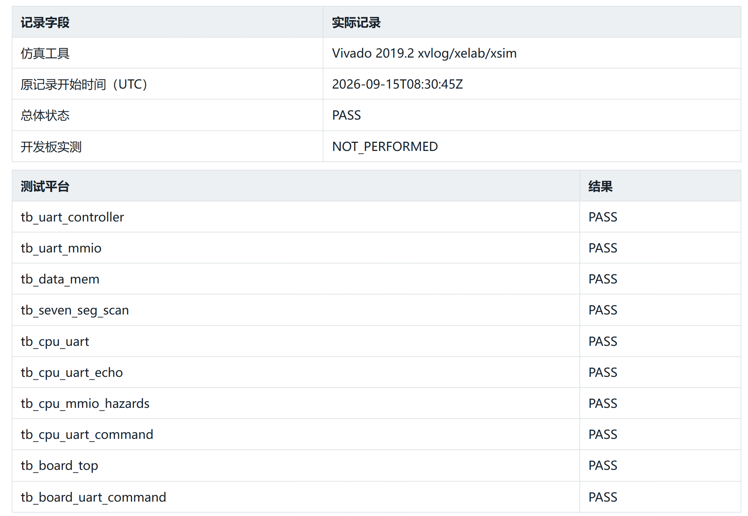图7-1 系统回归验证结果

7.2 命令与边界测试
输入或测试条件 | 预期响应及显示 | 结果
系统启动 | Hi.及CRLF；显示0x2026 | 通过
HELP | HELP ADD SORT；显示保持 | 通过
ADD 12 34 | 46；显示0x0000002E | 通过
ADD -5 8 | 3；显示0x00000003 | 通过
ADD -2147483648 0 | -2147483648；显示0x80000000 | 通过
ADD 2147483647 1 | ERR；显示保持 | 通过
SORT 5 8 2 7 3 | 2 3 5 7 8；显示0x00000002 | 通过
SORT -3 2 -3 0 2 | -3 -3 0 2 2；显示0xFFFFFFFD | 通过
排序包含INT32_MIN/MAX | 按有符号大小排序；显示最小值 | 通过
错误命令及参数 | 非法字符、参数数量错误及数值越界均返回ERR | 通过
64字节与65字节输入行 | 合法64字节HELP行通过；65字节行返回ERR | 通过
CR、LF、CRLF及空行 | 兼容行结束符；不重复执行；空行无响应 | 通过
有限连续命令 | 连续输入ADD 1 2与ADD 3 4，返回3和7 | 通过
帧错误与过载后恢复 | 丢弃受影响行；恢复后ADD 20 22返回42 | 通过

自动比对结果与预期一致。异常输入测试同时验证ERR输出及显示保持，恢复测试验证后续合法命令能够继续执行；边界测试覆盖INT32_MIN、INT32_MAX、加法溢出及输入缓冲区长度边界。排序测试限定为五元素数组，覆盖负数和重复值。
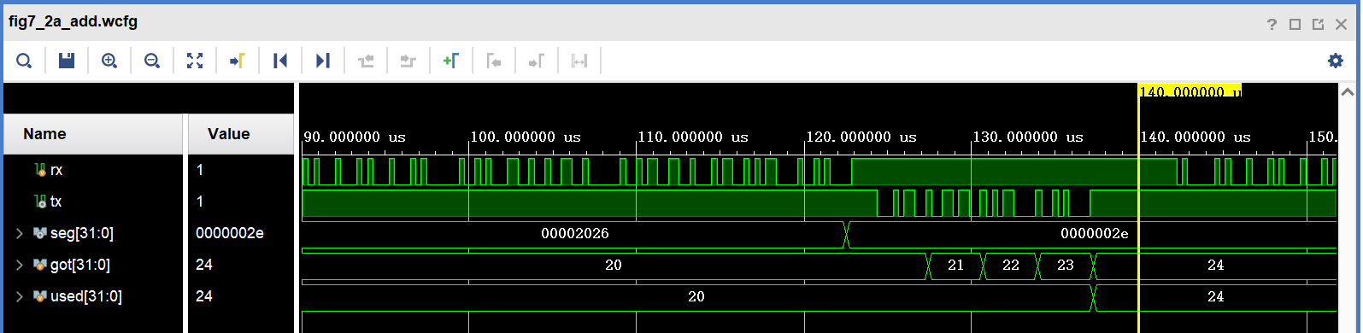
(a) ADD命令与显示结果
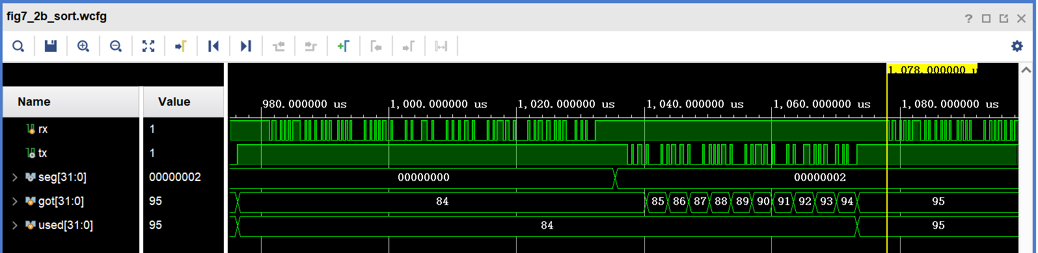
(b) SORT命令与显示结果
图7-2 CPU命令处理仿真波形
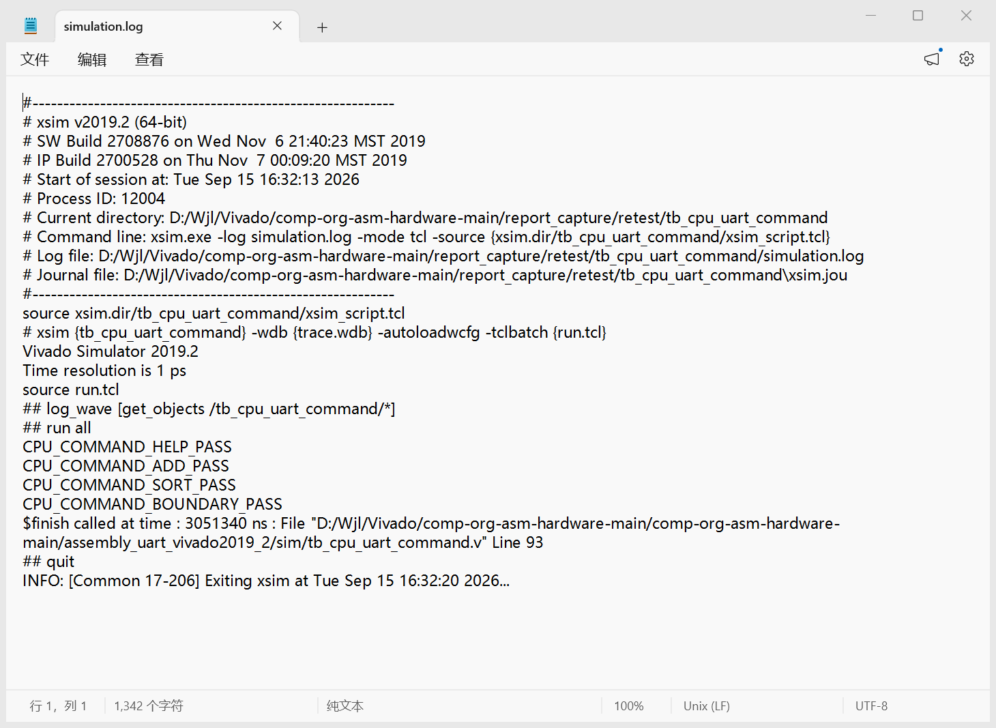
图7-3 命令与边界条件测试结果

7.3 板级顶层仿真
板级命令测试直接例化asm_board_top并加载默认命令ROM，检查启动行为、HELP、ADD和SORT响应及显示值。测试以加速消抖参数模拟按键，验证页面从默认页4开始依次循环；对页面6检查FIFO数量，对页面7检查成功结果，同时检查位选和段码不存在未知态。测试通过，表明顶层连接、复位及页面控制在所设仿真条件下符合设计预期。
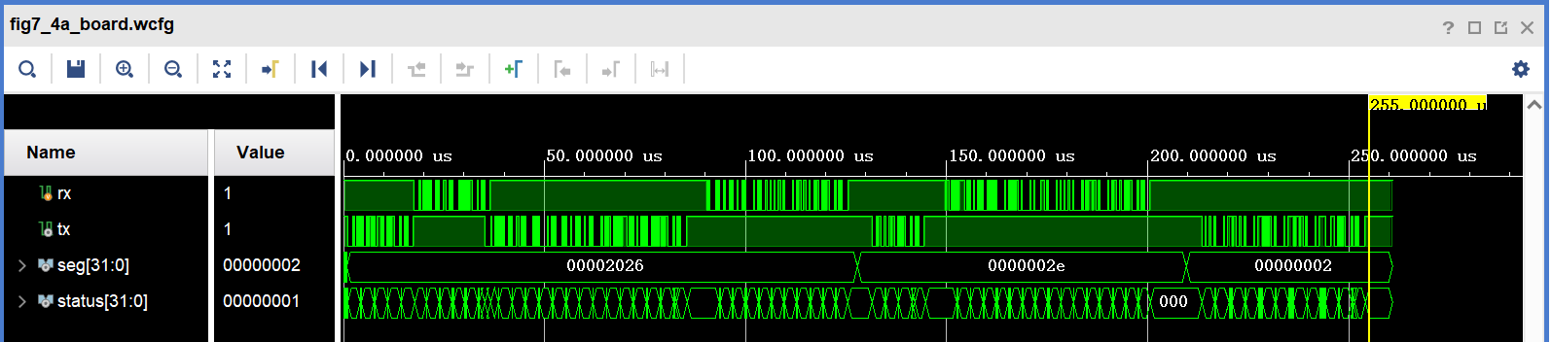
(a) 板级命令与显示值变化
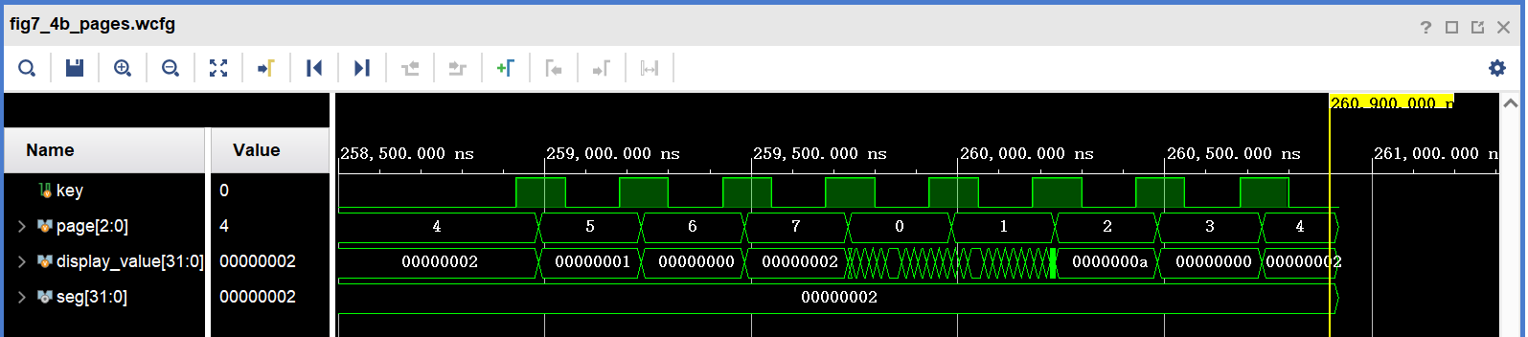
(b) 按键触发与页面循环切换
图7-4 板级命令执行与页面切换仿真波形

7.4 IP验证与综合实现
分析项目 | 结果
IP封装及独立实例验证 | 通过
综合、布局布线及位流生成 | 完成
DRC违规数量 | 0
建立时间WNS / TNS | 2.291 ns / 0.000 ns
保持时间WHS / THS | 0.068 ns / 0.000 ns
Slice LUTs / Slice Registers | 2636 / 1779
位流大小 | 2,192,121字节

WNS与WHS分别表示建立时间和保持时间的最差裕量，TNS与THS分别表示相应分析中负裕量的累积值[3]。本设计两类最差裕量均为正，累积负裕量均为0，满足现有XDC约束下的时序要求。异步串口输入、按键和复位相关路径采用了指定的伪路径约束，因此该结论仅适用于受约束的分析路径。DRC结果反映实现规则检查情况，不能替代外部通信链路的电气测试。
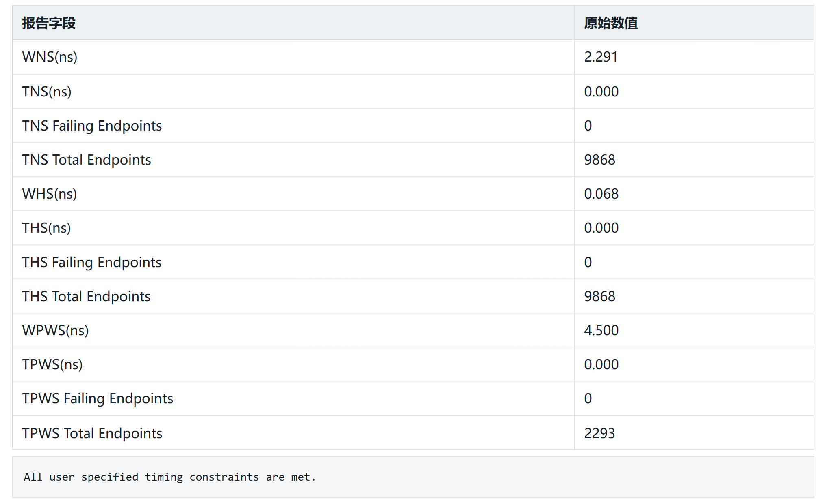
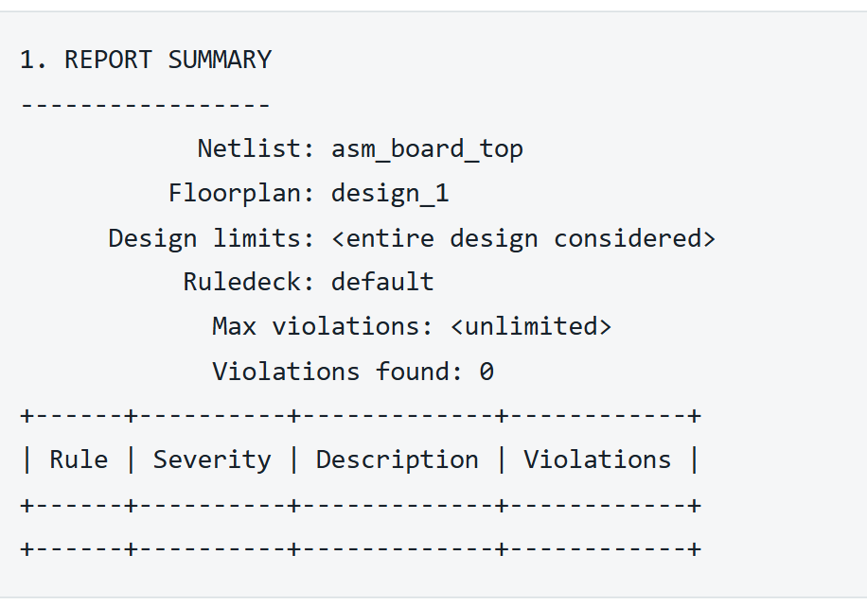
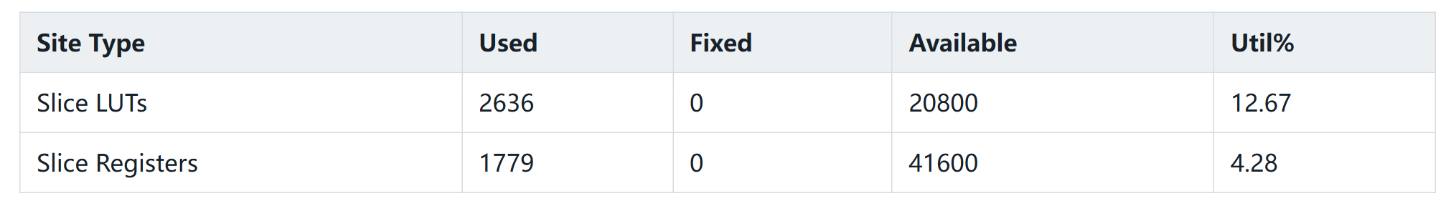
图7-5 布局布线后的时序分析与设计规则检查结果

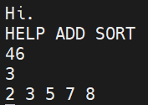
7.5 开发板功能测试
测试项目 | 预期现象 | 实际结果
下载并释放复位 | 串口收到Hi.及CRLF；显示2026 | 通过
HELP | 返回HELP ADD SORT；显示保持 | 通过
ADD 12 34 | 串口返回46；数码管低四位002E | 通过
SORT 5 8 2 7 3 | 串口返回2 3 5 7 8；显示0002 | 通过
ADD 2147483647 1 | 返回ERR；显示保持0002 | 通过
随后执行ADD 1 2 | 返回3；显示0003 | 通过
按下并释放R17 | 页面按4→5→6→7→0→1→2→3→4循环 | 通过
图7-6 开发板串口命令交互测试
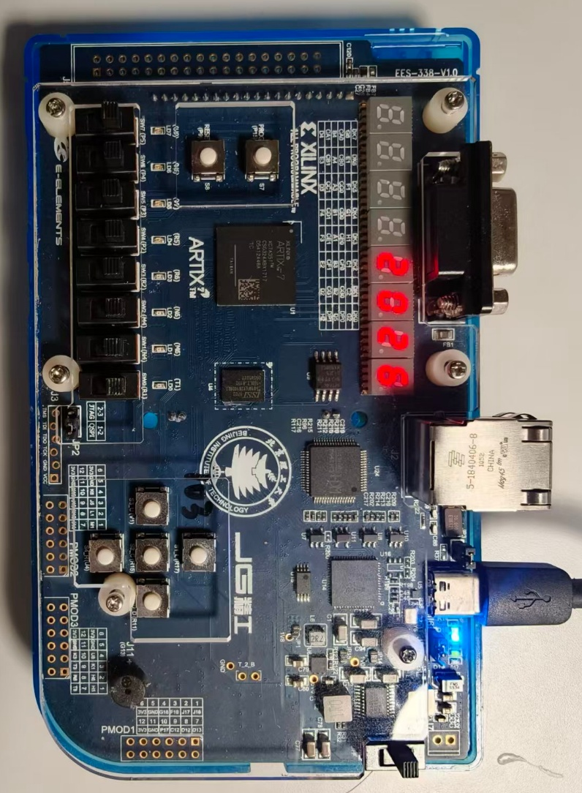
图7-7 开发板连接及数码管显示
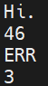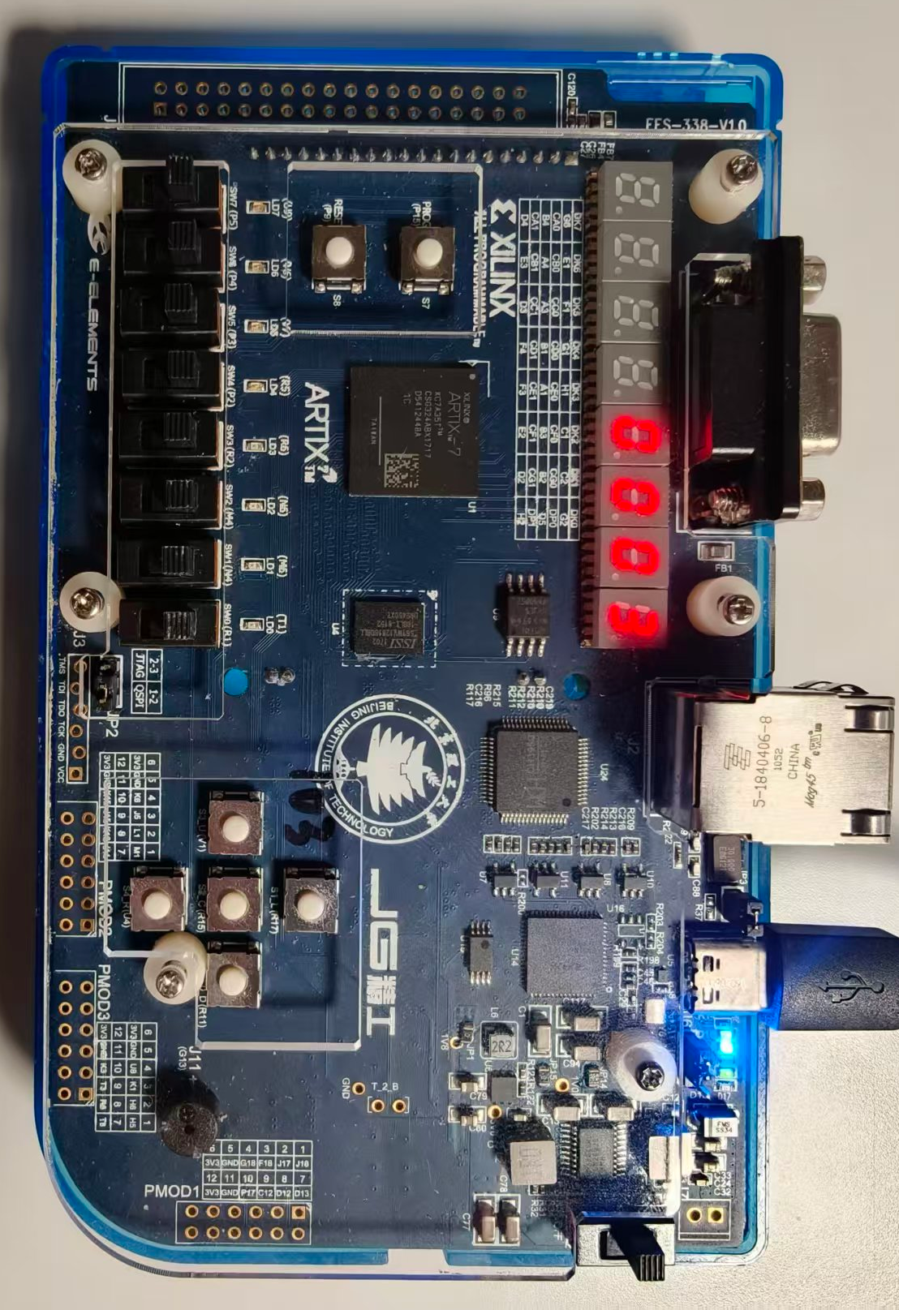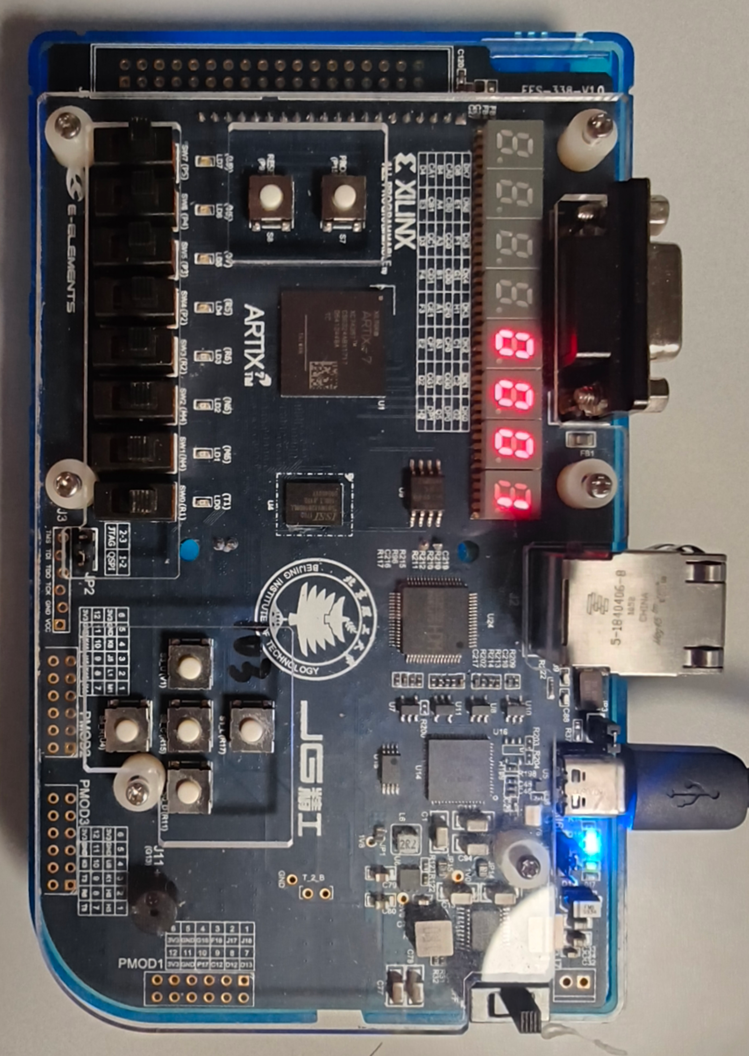
图7-8 非法输入恢复与按键页面切换测试

8 关键问题与解决方法
软硬件协同的关键在于保持访问协议、数据边界及错误处理的一致性。接口与程序针对以下问题设置处理机制，并通过相应测试检查其行为。
关键问题 | 解决方法 | 验证内容
发送数据覆盖 | 软件逐字符轮询；硬件同时检查busy和tx_start | 相邻写事务及发送请求窗口
接收错误与队列溢出 | 设置粘滞错误标志，丢弃受影响行并按结束符恢复 | FIFO边界、帧错误及后续命令恢复
外设读取副作用 | 区分状态查询与数据出队，明确同时读写语义 | 连续读、空读及同时入队出队
流水线相关 | 利用前递、停顿与错误路径刷新保持访问顺序 | 加载相关及MMIO访问冒险
整数越界 | 解析前检查上界，加法后检查符号溢出 | 32位边界、超界输入及溢出
最小负数格式化 | 按无符号数处理绝对值，以位权逐位减法输出 | INT32_MIN十进制输出

上述方法将接口状态约束转化为软件可执行的访问条件，并将边界行为转化为可自动检查的测试条件。接收缓冲容量仍受8字节FIFO限制，持续过载情况下的恢复依赖主机重新提供完整行边界；采用逐行请求与响应能够降低交互过程中出现该问题的概率。

9 总结
本实验完成了UART接口控制器、8字节接收FIFO、MMIO寄存器组及数码管显示的集成，并将UART与MMIO桥封装为可独立实例化的IP。汇编程序实现按行接收、命令解析、32位有符号整数加法、五元素排序和十进制输出，形成从主机输入到处理器运算再到外设反馈的交互流程。
设计明确了发送就绪条件、接收读取副作用及错误恢复边界，并在整数解析、加法溢出和最小负数输出等环节进行边界处理。10组功能仿真通过自动比对，IP独立验证通过；综合实现的建立时间与保持时间均具有正裕量，DRC违规数为0。实验表明，在所验证的输入和时序条件下，接口、汇编程序与板级逻辑能够协同完成设计功能。

10 参考文献
[1] PATTERSON D, WATERMAN A. RISC-V手册：一本开源指令集的指南[M/OL]. 勾凌睿, 黄成, 刘志刚, 译. 2018[2026-09-15]. http://riscvbook.com/chinese/RISC-V-Reader-Chinese-v2p1.pdf.
[2] PENA E, LEGASPI M G. UART：了解通用异步接收器/发送器的硬件通信协议[EB/OL]. Analog Dialogue, (2020-12)[2026-09-15]. https://www.analog.com/cn/resources/analog-dialogue/articles/uart-a-hardware-communication-protocol.html.
[3] XILINX. Vivado design suite user guide: design analysis and closure techniques: UG906, v2019.2[EB/OL]. (2019-10-30)[2026-09-15]. https://www.amd.com/content/dam/xilinx/support/documents/sw_manuals/xilinx2019_2/ug906-vivado-design-analysis.pdf.
[4] XILINX. Vivado design suite user guide: creating and packaging custom IP: UG1118, v2019.2[EB/OL]. (2020-03-02)[2026-09-15]. https://www.amd.com/content/dam/xilinx/support/documents/sw_manuals/xilinx2019_2/ug1118-vivado-creating-packaging-custom-ip.pdf.
[5] XILINX. Vivado design suite user guide: logic simulation: UG900, v2019.2[EB/OL]. (2019-10-30)[2026-09-15]. https://www.amd.com/content/dam/xilinx/support/documents/sw_manuals/xilinx2019_2/ug900-vivado-logic-simulation.pdf.

